https://necenzurovanapravda.cz/2025/06/bilderberg-2025-kdyz-zbrojeni-umela-inteligence-a-farmaceuticka-kontrola-kraceji-ruku-v-ruce-video/

Bilderberg 2025: Když zbrojení, umělá inteligence a farmaceutická kontrola kráčejí ruku v ruce (video)

15 června, 2025 Slovanka Dnes pokračujeme dalším videem Dana Dickse, který se každoročně snaží dostat co nejblíž účastníkům tajných setkání Bilderbergu. Dicks si tentokrát bere na paškál konkrétní jména a na základě účastníků a vytyčených témat odhaduje, co by skutečně mohlo být v centru pozornosti.

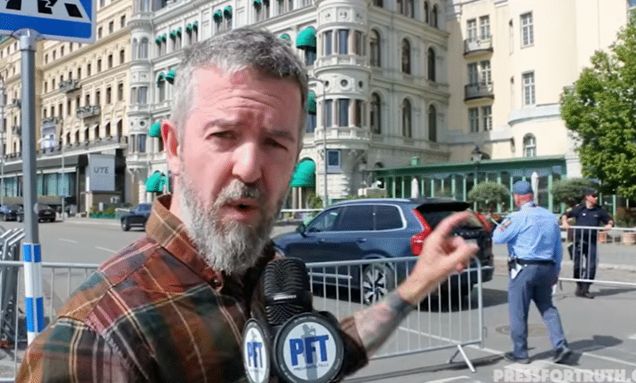
Je to právě Bilderberg, kde se „dělá“ vysoká politika – a ne parlamenty. Srazy, kde se schází vysoce postavení politici a šéfové korporací, nám odpovídají na to, kdo zde skutečně rozhoduje a v čím zájmu se vede politika.
Bilderberg spolu se srazy WEF jsou místy, kde se tvoří politika a kde se rozhoduje o tom, co se bude dít v následujícím roce.
Dicks stojí před přísně střeženým Grand Hotelem a zkoumá seznam účastníků a program tohoto tajného shromáždění. Následující článek vychází z jeho zprávy a nabízí podrobnou analýzu konference, jejích účastníků a diskutovaných témat.
Konference Bilderberg, která se koná každoročně od roku 1954, sdružuje přibližně 120 až 140 vlivných osobností z politiky, obchodu, médií, armády a akademické sféry.
Setkání se konají podle tzv. pravidla Chatham House, které umožňuje účastníkům používat informace, ale utajuje identitu a původ řečníků. Toto pravidlo, spolu s absencí tiskových konferencí nebo veřejných zápisů, po celá desetiletí živí spekulace a konspirační teorie.
Jak Dan Dicks zdůrazňuje ve svém videu, toto utajování plodí veřejnou nedůvěru, zejména když vysoce postavení lidé s rozhodovací pravomocí diskutují o globálních otázkách za zavřenými dveřmi.
Letošním místem konání je Grand Hotel, ovládaný vlivnou švédskou rodinou Wallenbergů.
Jacob Wallenberg, miliardářský bankéř a hostitel konference, patří do rodiny, která ovládá přibližně 40 % švédské burzy a založila SEB Bank.
Ve svém videu Dicks ukazuje úryvek z předchozího setkání s Wallenbergem na konferenci v Drážďanech v roce 2016, kde schůzky popsal jako nenápadné diskuse bez jakýchkoli rozhodnutí. Nedostatek transparentnosti však podle Dickse zůstává ústředním bodem kritiky.

Účastníci: Kdo je kdo z globální elity
Oficiální seznam účastníků, zveřejněný na webových stránkách bilderbergmeetings.org, připomíná adresář nejmocnějších osobností západního světa.
Dicks zdůrazňuje některá z nejvýznamnějších jmen:
Zástupci médií
- Thomas Friedman, publicista zahraniční politiky v New York Times.
- Anne Applebaum, redaktorka časopisu The Atlantic.
- John Micklethwait, šéfredaktor agentury Bloomberg.
- Zanny Minton Beddoes, šéfredaktorka časopisu The Economist.
- Mathias Döpfner, předseda představenstva a generální ředitel společnosti Axel Springer a člen řídícího výboru skupiny Bilderberg.
Dicks, který se v minulosti s Döpfnerem několikrát konfrontoval, ukazuje klip, ve kterém Döpfner konferenci popisuje jako inspirativní a obhajuje potřebu důvěrných diskusí.
Pro Dickse je silná přítomnost mediálních lídrů známkou toho, že skupina Bilderberg by mohla ovlivňovat globální mainstreamové zpravodajství.

Vojenští vůdci
- Christopher Donahue, generál americké armády a bývalý velitel amerických sil v Evropě a Africe.
- Nicolas Roche, generální tajemník pro národní obranu a bezpečnost Francie.
- Mark Rutte, nový generální tajemník NATO a pravidelný člen Bilderbergu, se letos poprvé účastní ve své nové roli (na Bilderbergu byl již 10x!).
Pro Dickse přítomnost vysoce postavených vojenských představitelů naznačuje strategické diskuse o globální bezpečnosti a vojenských inovacích.

Ekonomika a technologie
- Satya Nadella, generální ředitel společnosti Microsoft.
- Daniel Ek, generální ředitel Spotify.
- Eric Schmidt, bývalý generální ředitel společnosti Google a současný předseda společnosti Relativity Space Inc.
- Albert Bourla, generální ředitel společnosti Pfizer.
- Børge Brende, prezident Světového ekonomického fóra.
- Demis Hassabis, spoluzakladatel a generální ředitel společnosti Google DeepMind.
- Lawrence Summers, bývalý ministr financí USA a ředitel společnosti Open AI.
- Alex Karp, generální ředitel společnosti Palantir Technologies, a Peter Thiel, prezident společnosti Thiel Capital.
Dicks ukazuje klipy z předchozích konfrontací, například s Ericem Schmidtem ohledně internetové cenzury nebo se Summersem, který podrážděně reagoval na otázky týkající se konference.
Dicks je obzvláště kritický k přítomnosti technologických a farmaceutických gigantů, které spojuje s rozvojem „sledovací sítě“ a zdravotnickými programy.

Kanadští účastníci
- Murray Auchincloss, generální ředitel společnosti BP.
- François-Philippe Champagne, kanadský ministr financí.
- Chrystia Freeland, bývalá místopředsedkyně vlády a současná ministryně dopravy a mezinárodního obchodu.
Dicks zdůrazňuje nápadnou četnost účasti kanadských ministrů financí na schůzkách Bilderbergu. Ukazuje záběry Freelandové tajně natočené v Lisabonu v roce 2023 a klip, na kterém v roce 2017 promlouvá k bývalému ministrovi financí Billu Morneauovi.
Champagne byl nedávno v kanadském parlamentu dotazován na svou účast, ale otázce se vyhnul humornými, ale vyhýbavými odpověďmi – chování, které Dicks kritizuje jako znepokojivé.

Agenda: Globální kontrola, nebo neškodná diskuse?
Podle Dickse oficiální program pro rok 2025 zahrnuje následující témata:
- Transatlantické vztahy – ústřední téma skupiny Bilderberg od jejího založení.
- Ukrajina – ústřední téma vzhledem k probíhajícímu konfliktu.
- Americká ekonomika – se spekulacemi o možném krachu dolaru a zavedení digitální měny centrální banky (CBDC).
- Evropa – pravděpodobně v kontextu ekonomické a politické stability.
- Blízký východ – trvalý zdroj geopolitického napětí.
- Autoritářská osa – pravděpodobně narážka na země jako Rusko, Čína nebo Severní Korea.
- Inovace a odolnost v oblasti obrany – modernizace armády.
- Umělá inteligence, odstrašování a národní bezpečnost – role umělé inteligence.
- Šíření – pravděpodobně související s šířením jaderných zbraní nebo technologií.
- Geopolitika energie a kritických nerostů – kontrola nad zdroji.
- Vylidňování a migrace – podle Dickse nejznepokojivější problém.
Poslední bod, „vylidňování a migrace“, je obzvláště kontroverzní. Dicks spekuluje, že by skupina Bilderberg mohla diskutovat o opatřeních ke snížení světové populace, jako je zvýšení úmrtnosti nebo snížení porodnosti.
Poukazuje na „otravu“ jídla, vzduchu a vody, stejně jako na používání chemikálií, které zhoršují zdraví. Tato tvrzení však zůstávají spekulativní, protože skupina Bilderberg nezveřejňuje podrobné zápisy.
K jeho poznámkám je dobré opět připomenout, že již několik studií potvrzuje, že genové injekce mají destrukční vliv na plodnost. Mohli tedy plánovat novou „plandemii“ (viz účast Bourly) a další injekce, nyní možná účinnější.
Tato osvědčená metoda depopulace by pro ně byla výhodnější než „jedy“ ve vodě a vzduchu, neboť ty by se dotkly i jich samotných a jejich rodin.
Vzhledem k tomu, že k tématu „depopulace“ je přidružena i „migrace,“ půjde o výměnu obyvatel – jejich úbytek bude nahrazen ze zemí s vysokou porodností (zejména Afrika).

Kritika a spekulace
Dicks tvrdí, že konference Bilderberg je mnohem víc než neškodné diskusní fórum.
Účast lidí, jako je Mark Carney, o kterém správně předpověděl, že se stane budoucím premiérem Kanady, nebo opakovaná přítomnost politiků, jako je Chrystia Freeland, která má také blízko ke Světovému ekonomickému fóru, poukazuje na úmyslný pokus o ovlivnění globální politiky.
Kritizuje skutečnost, že i přes zveřejnění seznamů účastníků a programů zůstává skupina neprůhledná a nezveřejňuje žádné konkrétní výsledky ani usnesení.
Samotná skupina Bilderberg zdůrazňuje, že se na schůzkách nečiní žádná rozhodnutí, a že se jedná pouze o diskusi.
Pro kritiky, jako je Dicks, je však kombinace vlivných účastníků, tajných diskusí a témat, jako je „vylidňování“, důvodem k obavám. Vyzývá své diváky, aby šířili informace a kriticky sledovali aktivity skupiny.

Závěr
71. konference Bilderberg ve Stockholmu opět vyvolává otázky ohledně transparentnosti a vlivu. Reportáže Dana Dickse nabízejí vhled do účastníků a témat, ale zůstávají charakteristické jeho kritickým postojem.
Zatímco oficiální zdroje prezentují konferenci jako nezávazné fórum, kritici jako Dicks ji vnímají jako síť globálních elit připravujících dalekosáhlá rozhodnutí.
Je zřejmé, že zatajování debat musí mít nějaký důvod. Pokud by šlo o „obyčejné“ diskuze, pak by přece nic nebránilo tomu je natáčet a zveřejnit online.
Ve skutečnosti se však vše mimo základních témat tají, což jen posiluje podezření, že skutečná politika je vytvářena za zavřenými dveřmi právě na Bilderbergu…

